โครงการพัฒนาลุ่มน้ำก่ำ

1. ร.9 เสด็จฯ ประตูระบายน้ำบ้านนาขาม
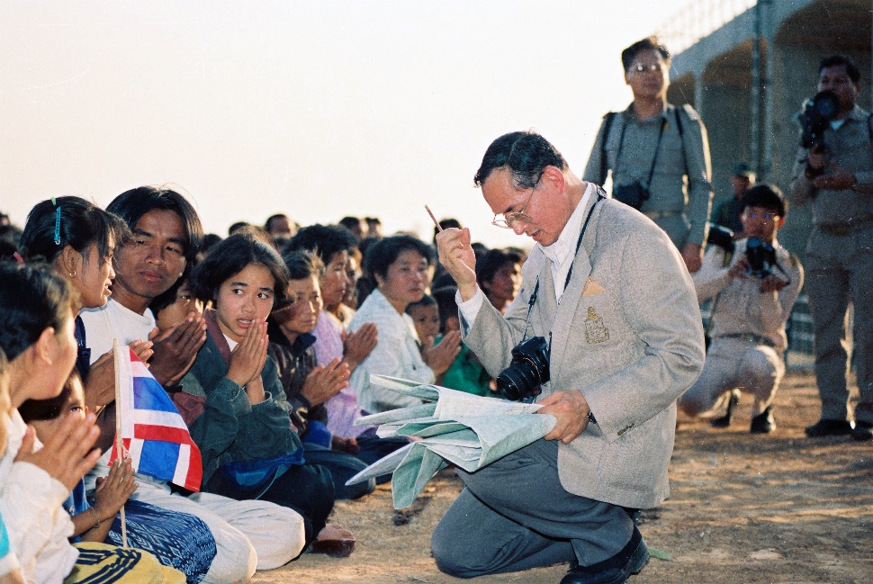

2. ร.9 เสด็จฯ ทรงเปิดโครงการชลประทาน 5 แห่ง
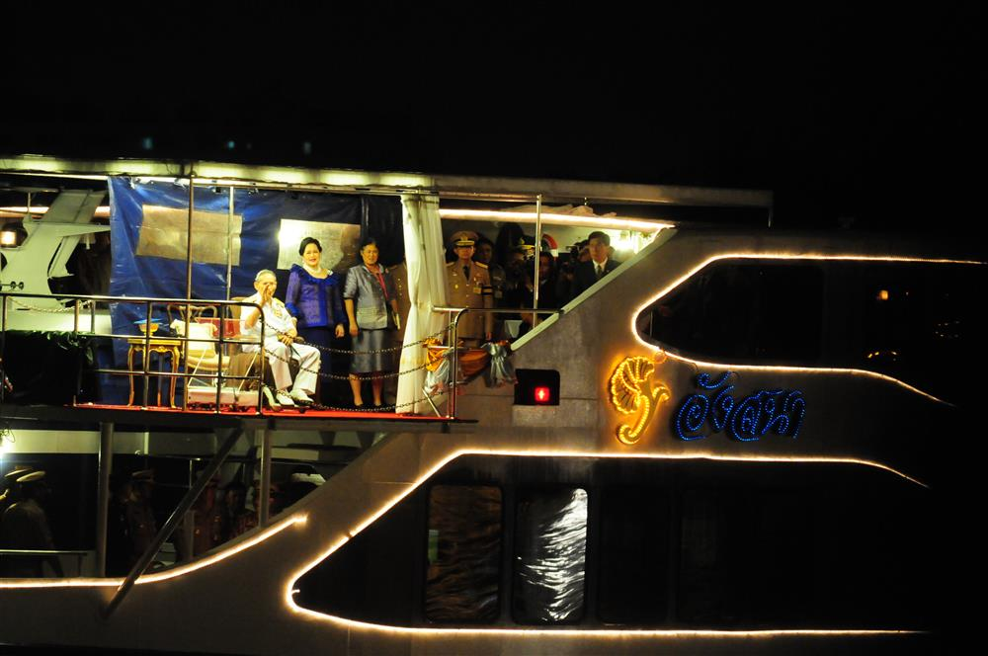
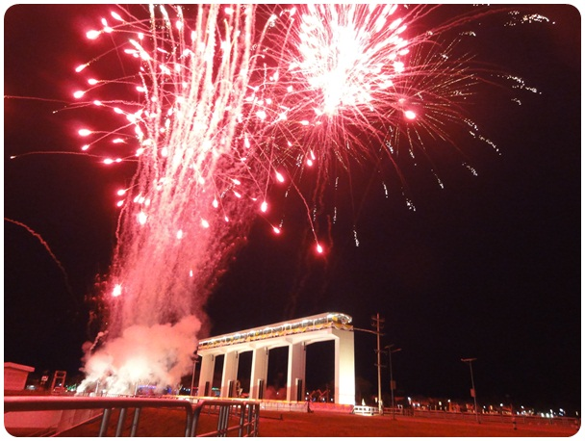

3. ภาพยึกยือพระราชทาน
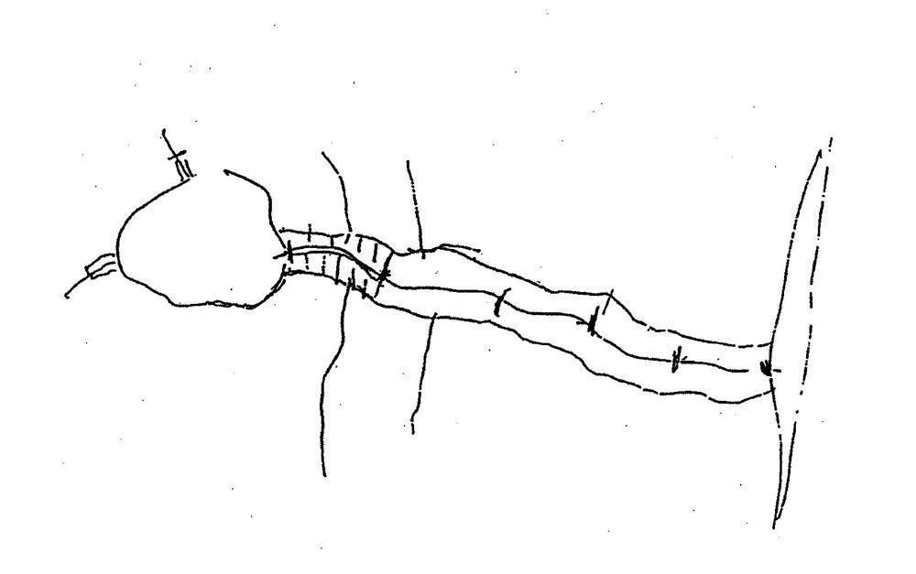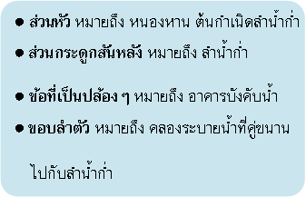

4. ประตูระบายน้ำ 7 แห่ง
1. โครงการประตูระบายน้ำบ้านนาขาม
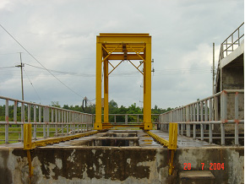
2. โครงการประตูระบายน้ำบ้านนาคู่
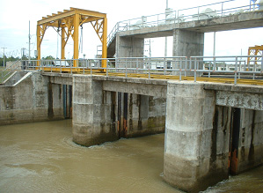
3. โครงการประตูระบายน้ำบ้านหนองบึง
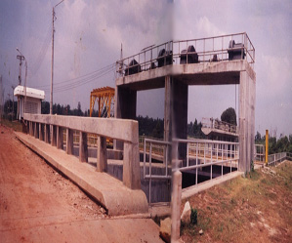
4. โครงการประตูระบายน้ำบ้านตับเต่า
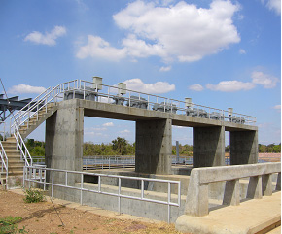
5. โครงการประตูระบายน้ำบ้านนาบัว
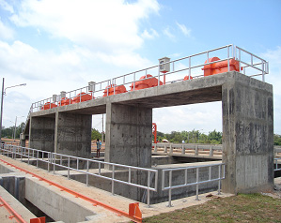
6. โครงการประตูระบายน้ำน้ำก่ำตอนล่าง
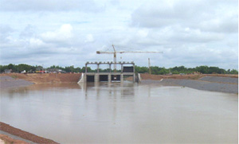
7. โครงการประตูระบายน้ำห้วยแคนพร้อมระบบส่งน้ำ
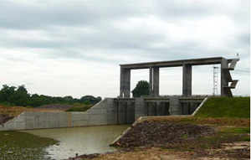
5. การพัฒนาหนองบึงขนาดใหญ่
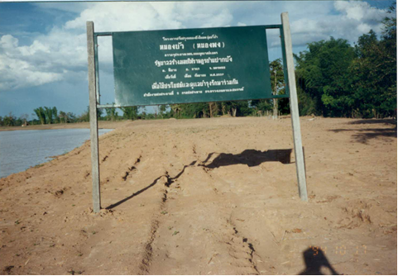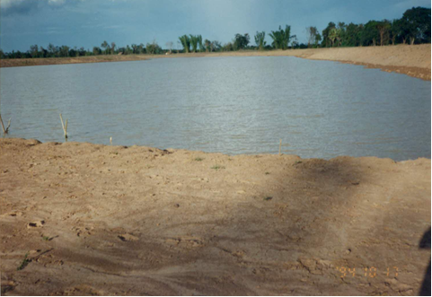
6. สถานีสูบน้ำพร้อมระบบส่งน้ำ
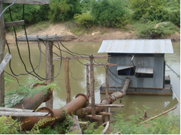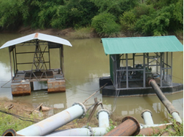
7. แผนที่โครงการ
